学生赴日短期学习实习活动总结目录

1、传媒学院学生赴日短期学习实习活动项目总结
2、赴日短期学习实习活动剪影
3、赴日短期学习实习活动时间安排表
4、赴日短期学习实习活动项目经费使用情况
5、赴日短期学习实习活动项目活动安排方案
6、赴日短期学习实习活动日方邀请函
7、赴日短期学习实习活动中日双方协议书
8、学生学习报告精选

学生赴日短期学习实习活动项目总结报告

新时代赋予的高等教育的特点，要求中国学生的素质教育不仅要立足本土，而且要放眼国际，吸收国外先进的教育文化和理念。因此，学生拥有更多的机会去开阔眼界，提高自己的学习能力，在更开放的环境下发觉自己的潜力，充实和发展自己。
为了推动东海传媒学院“专升硕”项目的发展，2019年8月23日，上海东海职业技术学院传媒学院组织11名学生赴日本京都情报大学院大学进行了为期7天的短期访学。对学生来说，暑期短期的赴日学习项目能让他们从狭小的课堂走向外面的世界，从中国走向世界，接触多元文化，从而提高学生适应新环境的能力，激发学生的创新思维，提高学生的责任感和爱国热忱。现将短期赴日访学项目总结如下：

一、项目详情
2012年12月上海东海职业技术学院与日本京都情报大学院大学签订了两校的友好合作协议。
上海东海职业技术学院的“专升硕”项目预科班的学生与日本京都情报大学院达成学分互认，申请赴日留学的学生有8学分的预科学分分别在东海学院和赴日短期学期期间完成。开展这一项目目的是为了加强两校的合作交流，让预科班学生对未来的留学生活和环境有根深的了解。
暑期学生赴日交流项目，深化了东海传媒学院与日本京都情报大学院大学的合作交流，推动了该项目的发展，参加“专升硕”项目的人数不断呈上升趋势，其影响力也在不断地扩大。在18级新生中，参加专生硕项目的学生较去年相比增长迅速。
本次暑期赴日学习，从学生角度来说，使得预科班学生学习的积极性得到了提高，学生回国后纷纷表示要努力学习日语，早日考出N2，争取顺利考入日本京都情报大学院大学。这次短期访学活动中，没有参加“3+2”项目的学生表示，自己所学的日语知识在实践中得到认可，自我认同感得到了提高，还表示今后也要继续好好学习日语。短期的赴日体验，不仅激发了他们的学习热情，还增加了他们学习的自主意识，坚定了他们要出国留学的信念。并且，赴日学生在此期间提高了自身日语水平，锻炼了日语的实际应用能力。最后，学生通过7天的学习和生活，领略了日本秀丽的自然风光，了解了日本的文化和风俗，学习了地道的日语，最重要的是加深了对日本京都情报大学院大学的了解。
本次赴日学习交流收获巨大。全体师生8月29日顺利返回上海，学习活动圆满结束。
本次交流学习的内容主要由以下两部分组成：
1.专业介绍。由京都情报大学院大学陈思娜老师负责。首先内藤教授对我们表示了热烈欢迎，随后由陈思娜老师向大家详细地讲解本学校的专业设置，让即将来到精度情报大学院大学的同学们明确了未来硕士课程的学习方向。
2.文化体验。这次短期赴日访学重点在于让学生身临其境地体验日本的文化和生活，在日语语言环境中将所学知识学以致用。因此我们选择了日本最具民族特色的活动项目。其中让学生进行茶道、防灾演练和参观清水寺等文化体验，身临其境地去感受日本文化中最有魅力的部分，学生通过丰富的文化实践体验和七天的在日生活增进了自身对日本文化的理解以及对学习日语的积极性和信心。

二、项目实施情况
序号 | 事项 | 时间 | 具体要求
1 | 申请项目 | 4月下旬-5月上旬 | 学院根据学校上海市高校学生海外学习、实习项目要求进行申请，立项。
2 | 宣传 | 5月中旬 | 学院针对本次赴日短期访学项目向学生开展宣传
3 | 报名 | 5月21日—5月25日 | 符合条件的学生按要求到学院办公室登记报名，并领取报名所需材料清单，开始准备工作。
4 | 准备资料 | 4月10日—5月30日 | 学生按照所需材料清单进行材料准备。
5 | 办理签证 | 6月7日—6月25日 | 学生及带队老师根据材料清单准备所需材料，并按照顺序装订好，纸质版一份，电子版一份，统一办理。
6 | 行前教育 | 6月下旬7月上旬 | 针对出行安全、纪律、注意事项进行多次行前教育，要求全员参加。
7 | 回国总结 | 回国后两周内 | 按照要求每人提交感想文一份。

- 经费使用情况
参与本次项目人数总计14人，其中学生11人，教师3人。
支出费用：
访学项目经费人民币总计161320.29元
1、学生人均9500元，教师人均9000元，合计131500；
2、带队教师补贴人均1120元，合计2240元；
3、其他费用：中日交流活动经费、礼品等27580.29元。

四、访学活动对今后教学的启发
1、教学全方位改革
第二外语日语教学改革应该是全方位的，包括逐步建立新的教学方针和体系、对教学对象与所要达到的目标进行重新调整和定位、不断更新教材的内容与形式、加速实现教学手段与设备的现代化、在制定教学方案时应注重新视点、不断探索进行考核测试和评估学习效果的新方法以及加强对教师进行定期培训等方方面面的内容。其中至关重要的是应该注意把改革的重点落实在课堂教学这个主要环节上去。课堂教学是改革的关键, 所有一切措施都是为达到提高教学质量这个根本目的服务的。我们必须努力把课堂教学搞上去,使学生真正感到学有所得,学有所乐,实际达到预期的效果,只有这样才能证实我们的教学改革是有成效的。
- 教学重心向口语和听力转移
为了使学生能够更好地适应社会的需求,现在外语教学的重心正逐渐向口语和听力方面转移。最近教育部明确指示在高考和研究生入学考试时要在外语测试中增加口试和听力测试的内容就是一个佐证。此外,许多用人单位(尤其是外国企业、中外合资企业或涉外单位)在录用员工时,越来越重视求职人员的外语素质和水平。具有一定的外语语言交际能力正在逐渐成为仅次于学历和专业知识的人才录用条件。
- 调动学生学习积极性
东海传媒学院的学生日语以零起点为多。从教育心理学的角度分析,这些学生在考入大学之前就已经学过六年英语。然而 ,他们在听、说方面似乎并没有什么优势。如果在学习日语时能够在短时期内达到可以进行简单听说的程度 ,那么,在学生的心理上势必会产生充实的成就感。这种成就感对于进一步激发学生的学习热情 ,调动学生学习日语的积极性可以起到十分重要的促进作用。例如可在语音阶段严格把关,在注意发音的指导与训练的同时,导入课堂用语和日常寒暄用语的练习。开始时宁可将进度放慢一些 ,也要把基础打好。这样做的结果可以增强学生说日语的信心和兴趣。

五、下一步打算
在经费预算合理的情况下，我院愿继续开展中日校际间的交流互访活动，不仅用以增强学生学习外语和专业知识的自信心，也用以提升传媒学院办学品质，为学生做出更长远的打算。
为期7天的访学交流，对学生而言时间虽然短暂，但影响却是深远。学生不仅开阔了眼界，领略到了日本的风土民情，而且还深入地了解并感受到了日本教学的不同。而对我们出访教师而言，这也是一次难得的机会与国外同行交流沟通。
参加赴日访学交流项目的学生纷纷表示感谢学校学院为他们提供了一次走出国门的学习机会，并充分肯定了老师对项目的组织安排。他们说丰富的活动安排具有较强的针对性、有效性和科学性，营造了浓厚的语言学习环境，突出了重在学习，寓于乐学，提高了自身的学习兴趣和学习能力。绝大部分同学由原来的不敢说，变成主动找老师同学进行日语对话。并且赴日学生对于日语学习的积极性有了明显的改变。
更重要的是通过此次东海传媒学院与日本京都情报大学院大学之间的合作不但加强了两校之间的合作关系，而且也为东海学院国际办学模式提供了一条良性发展的道路。
本次赴日访学活动设计的行程时间紧凑，张弛有度，内容丰富多彩，深受学生喜爱；日方学校认真负责安排接待活动，细致周到，确保所有活动顺利进行。通过本次赴日短期学习实习活动项目，师生开拓了视野，学习了知识，锻炼了能力，真正做到了读万卷书行万里路。最后感谢学校提供的经费资助；感谢日本京都情报大学大学院为本次及访学活动提供的各种在学习和生活上的帮助。

学生赴日短期学习交流项目剪影
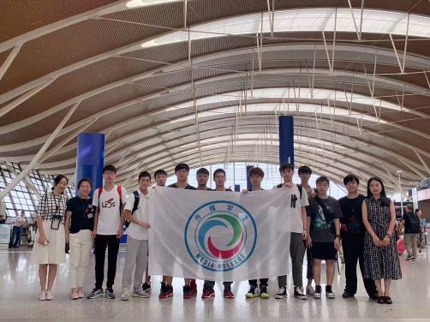
2019年8月23日 浦东国际机场出发

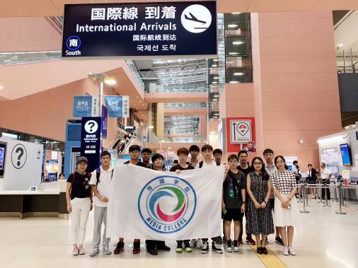
2019年8月23日 到达大阪关西国际机场

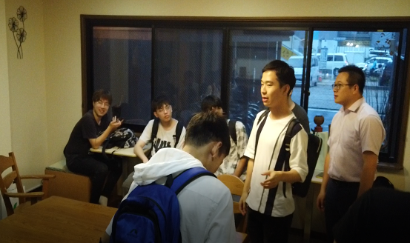
2019年8月23日 到达民宿，听讲注意事项

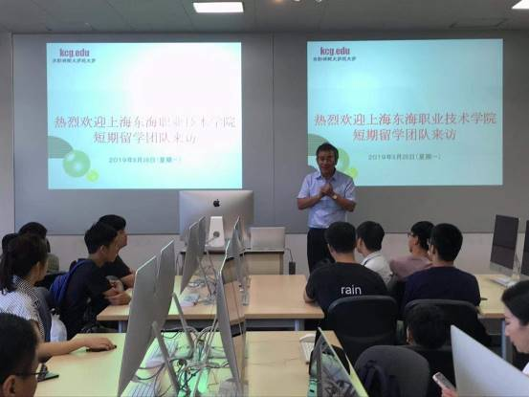
2019年8月24日 京都情报学院 访学讲座

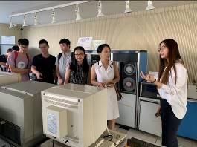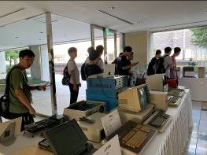

2019年8月24日 参观京都情报学院计算机博物馆

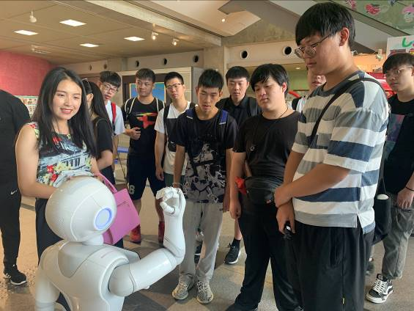
2019年8月24日 京都市防灾体验中心 用日语与机器人沟通
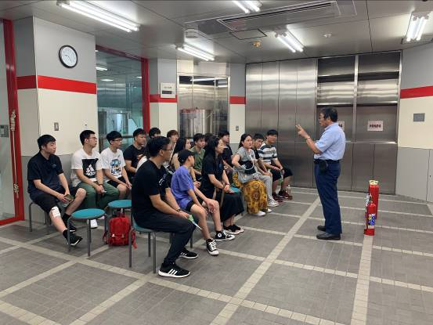

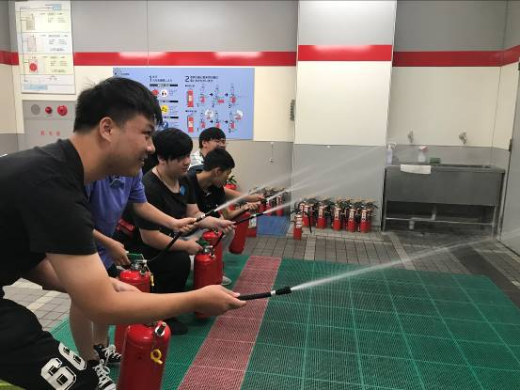

2019年8月24日 京都市防灾体验中心 灭火体验
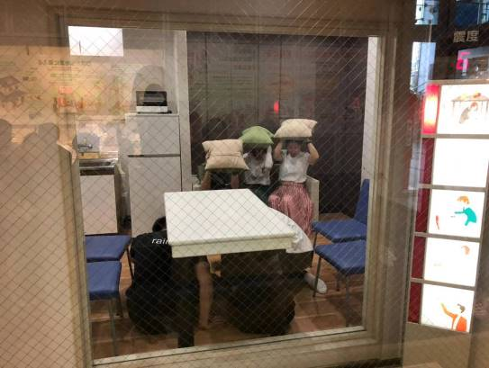
2019年8月24日 京都市防灾体验中心 地震体验

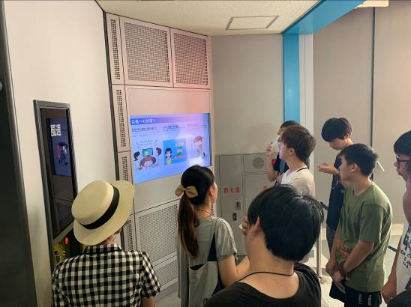
2019年8月24日 京都市防灾体验中心 飓风体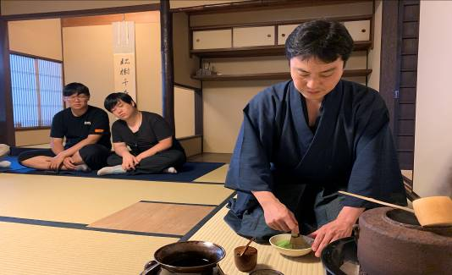
2019年8月24日 茶道教学
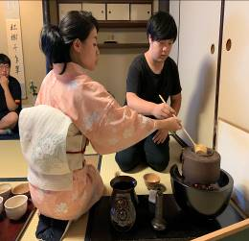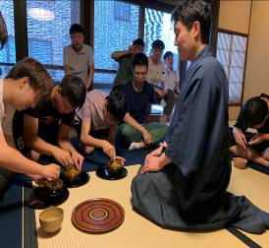
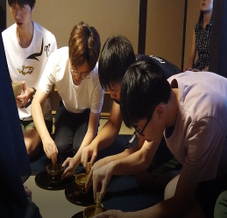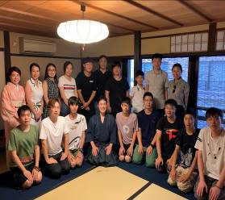
2019年8月24日 学生茶道体验
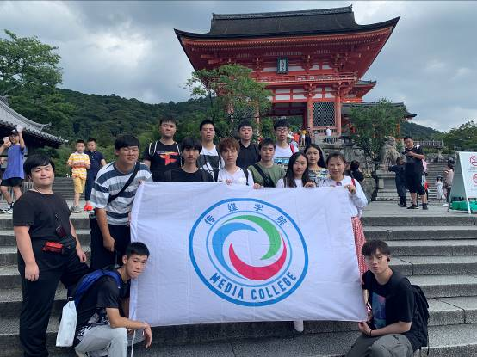

2019年8月25日 清水寺 文化体验

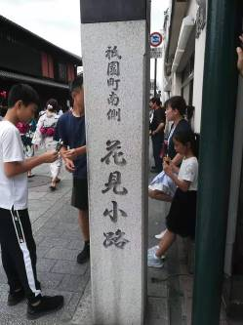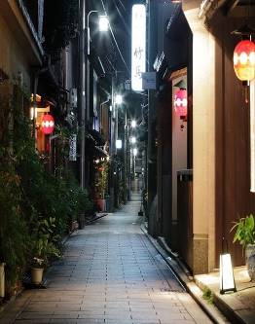

2019年8月25日 花見小路和祇園
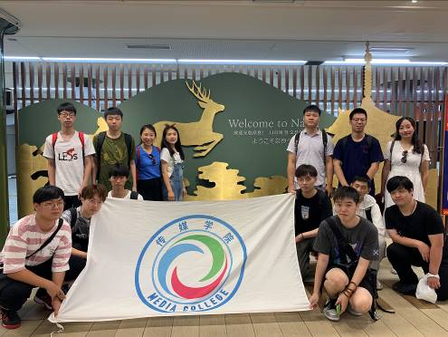
2019年8月2７日 抵达奈良JR站
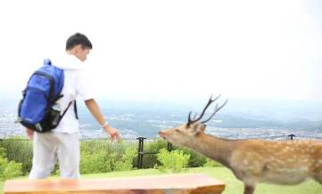
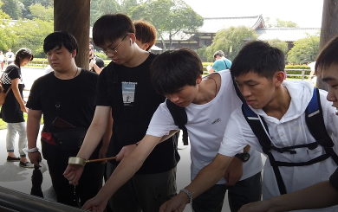
2019年8月2７日 春日大社
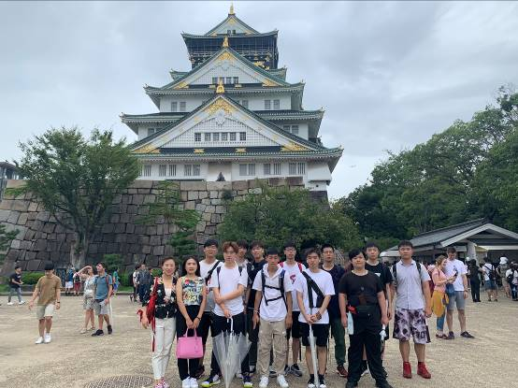
2019年8月28日 大阪城公园

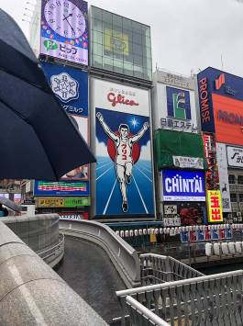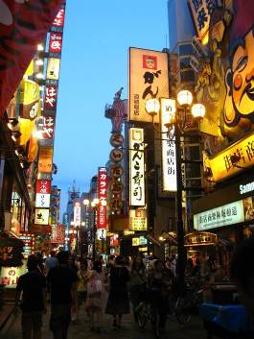
2019年8月28日 心斋桥 和 道顿堀美食街
赴日访学时间安排表及相关事项安排
- 时间日程安排

日期 | 时间 | 地点 | 任务 | 负责人
8月23日  （北京时间） | 09 ：10 | 浦东机场T2航站楼 | 到达机场，办理登机手续 | 胡雪、翟文娟
8月23日  （北京时间） | 12 ：10 | CA857 | 飞机起飞，飞赴日本关西机场 | 陈思娜
8月23日  （日本东京时间） | 15 : 25 | 关西机场 | 到达日本，出关、领取行李，与日方接机团队会合 | 胡雪、翟文娟
8月23日  （日本东京时间） | 16 ：30 | KCG学院大巴 | 驱车前往京都市 | 陈思娜
8月23日  （日本东京时间） | 18 ：30 | 抵达民宿 | 抵达京都市，分发民宿钥匙及注意事项 | 陈思娜
8月23日  （日本东京时间） | 19 : 00 | 永旺商场 | 熟悉周边环境 | 陈思娜
8月24日 | 8：30—10：00 | KCG学院 | 访学讲座 | 陈思娜
8月24日 | 10:20--11: 00 | KCG学院 | 参观计算机博物馆 | 胡雪、翟文娟
8月24日 | 13:00—15:00 | 京都市民防灾中心 | 防灾体验 | 陈思娜
8月24日 | 9:30-12:40 | 茶道教室 | 茶道体验 | 陈思娜
8月25日 | 9:00-11:30 | 清水寺 | 观光 | 陈思娜
8月25日 | 13：00-16:00 | 祇園＋花見小路 | 文化体验 | 陈思娜
8月26日 | 0:00-24:00 | 民宿 | 休整 | 胡雪、翟文娟
8月27日 | 10:00-11:30 | 奈良公园 | 参观体验 | 陈思娜
8月27日 | 13:00-16:40 | 春日大社 | 参观体验 | 陈思娜
8月28日 | 10:30-11:40 | 大阪城公园 | 参观体验 | 陈思娜
8月28日 | 13:00-14:30 | 心斋桥 | 参观体验 | 陈思娜
8月28日 | 17:00-18:00 | 道顿崛美食街 | 参观体验 | 陈思娜
8月29日 | 10：30 | 关西机场 | 到达机场，办理登机手续 | 陈思娜
8月29日 | 13:30-14:50 | 浦东机场 | 飞机起飞，返回上海浦东机场 | 胡雪、翟文娟

姓名 | 职务 | 工作职责
胡雪 | 学工办主任 | 项目整体协调，与日方沟通联系，协调学生在日期间的生活、学习、思想工作。
翟文娟 | 日语教师 | 翻译，协调学生在日期间的日语学习和日常生活。
庄丽丹 | 带队教师 | 协调学生在日期间的生活、学习、思想工作

赴日短期学习实习活动项目经费使用情况

赴日人数：学生11人，教师3人。
赴日时间：8月23日——8月29日

费用合计:人民币161320.29元。

1、学生费用：
费用：人民币9500元/人。（根据汇率变化，略有浮动）
其中：
住宿费等在日费用：4150/人
往返机票：4450元/人
签证费： 400元/人
餐饮费：460元/人
保险等杂费： 40元/人

2、教师费用：
费用:人民币9000元/人。
其中：
住宿费等在日费用：4110元/人
往返机票：4450元/人
签证费：400元/人
保险等杂费：40元/人

3、其他费用：
带队教师津贴：1120元/人
中日交流活动经费、礼品等27580.29元。

赴日短期学习交流日方邀请函

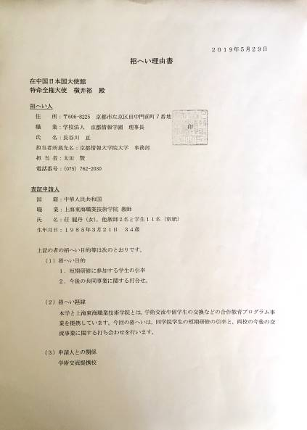

赴日短期学习交流中日协议书

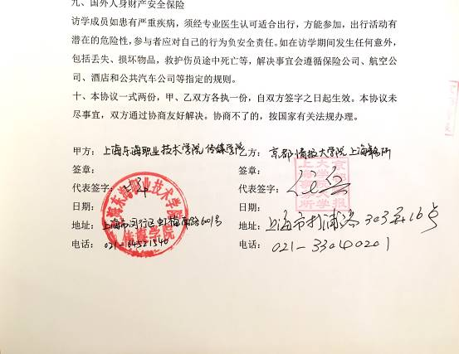
赴日访学带队教师总结
短期赴日访学感想
传媒学院教师 翟文娟

8月23日，我们带领着11个学生，开始了为期七天的短期赴日访学的旅程。
初到关西大阪国际机场，随处可见的汉字让学生们从完全紧张陌生的氛围中脱离出来，是学生开始认真地面对一个个挑战。从填写申报单，入境卡，过卫生检疫，过海关，每个学生都用自己的方式解决了遇到的问题。
在和京都情报大学院大学的教授交流的过程中，我深刻地认识到教学必须是“教与学”的结合，只有打破以“教”独霸讲台的形式，才能让学生参与到课堂中来，激发学生的潜力，才能让学生通过自主学习的方式提高自己的学习能力和专业素质。
在短短的七天之内，我们也体验到了很多日本典型的文化。印象最深的是在京都的茶道教室体验到的茶道文化。我们从先吃和果子，到观看茶道老师制作抹茶，到品尝抹茶，再到学生在老师的指导下亲自制作抹茶，最后到学生品尝自己制作的抹茶。这个过程中，我看到了学生在课堂中看不到的学生的另一面，看到学生们有模有样地制作抹茶，看到他们喝完自己制作的抹茶之后流出的笑脸，我们就觉得不虚此行，因为我们相信，学生在这个过程中，学到的绝不仅仅是做抹茶这个过程。
七天访学过程中的用餐部分，我们尽量让学生自己独立完成的。在面对不会说中文的日本服务生时，学生能敢于把自己课堂上学到的日语说出来，对于他们来说是一个很大的进步。然而，当他们所说的日语被日本服务生听明白的时候，那个自豪感恐怕是他们终身难忘的。当然，回国后这些经历也将成为激励学生更加努力学习的动力。
七天的赴日访学短暂而美好，学生们在这个过程中受益匪浅，我们带队教师也感慨颇深。我们传媒学院整装待发，期待下一次征程！

赴日访学学生报告精选
短期赴日访学报告
林烨
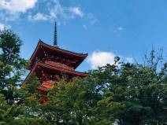
2019年8月23日在上海市东海职业技术学院传媒学院老师们的带领下，我们去到了日本关西的京都市进行为期一周的短期赴日访学计划。
到大阪关西机场就看到了各种日语注意事项，过关时虽然有很多听不懂的地方，但是热情的工作人员都会用手势告诉我们要如何去做，我们也会用“ありがとうございます”来回应他们热情的工作。
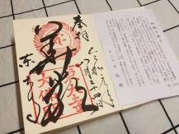
在老师的带领下我们去到了奈良，参观了奈良公园那里到处都可以见到小鹿的身影，以及游客们拿着鹿饼喂食的场景。走着走着我们就来到了东大寺，在带队学姐的介绍下我们了解了东大寺这所木造古建筑是建在首都平城京以东，所以被称作东大寺。还没进到寺庙内在寺门口我们就看到了佛像，十分的壮观高大。我们在寺里求了御守还有签，但是我最喜欢的还是日本每个寺庙独有的朱印，都是由手写的然后盖上寺庙的印章，感觉十分有意义。在下山的时候我们还看到了奈良的バサラ祭り，民众表演者们表演了各种歌舞剧特别震撼。
我们还去到了位于大阪的大阪城公园以及心斋桥，大阪城十分广阔，充满了生机，我们欣赏到了由雄伟的巨石砌成的城墙，附近还有风景秀丽的护城河以及庭院，虽然刚到的时候还下着小雨，不过游览到一半雨停了，我们很幸运的感受到了两种不同的美。心斋桥可以说是一个大的商业街，不仅可以吃到各种地道的美食，同时还可以在那里体验购物的乐趣。

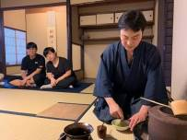
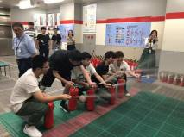
回到京都之后，我们还去到了京都市民防灾中心，学习到了各种自然灾害的知识还体验到了面对火灾时要如何使用灭火器，体验了狂风吹来的感觉，体验了当地震来临时，我们要如何应对及如何保护自己，增加了我们的逃生技能，提高了我们防灾的能力。在最后，我们观看了影片《风的轨迹》，它向我们展现了京都这个城市曾经经历了各种的自然灾害，但是这里的人们还是十分积极乐观的活着。我们还进行了茶道体验，喝到了正宗的抹茶，学到了日本的茶道艺术是日本男士们的交流方式，并感受到了它的严肃庄重，最后我们还亲自体验制作了一杯属于自己的抹茶。
这次短期访学中，最重要的还是参观了京都情报大学院。学校的老师向我们展示了这所学校的各种信息，讲述了学校的历史以及在学校可以学习到哪些专业，哪些内容，接着带领我们参观了学校里的计算机博物馆，我们也看到了计算机的演变过程。
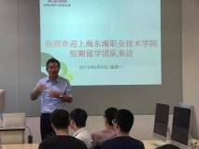
这次的赴日访学参观了日本关西地区的一些寺庙，有幸观赏到民众的祭典，体验到面对自然灾害要如何应对，体验了日本的茶道文化。同时，这次访学还使我自己对日语能力有了突破，在购物，点餐的时候可以用在课堂上学到的日语与工作人员交流，刚开始会胆怯，害怕自己说的日语不正确，担心自己会说错而不敢开口，但是当自己讲日语说出口并且得到对方理解的那一刻，内心油然而生的成就感让我十分满足，因此我也对这次短期访学十分满足。

动画183 林烨

短期赴日访学报告
刘金铭
日本，这是一个干净整洁的国家。
从一下飞机出了机场就能感受到。马路一尘不染地延伸往各个方向，斑马线和标识清晰可见，生活中的各个场所看不到一点垃圾，明亮整洁，让人觉得非常舒服。
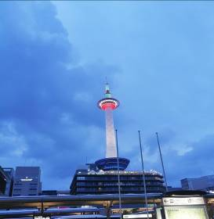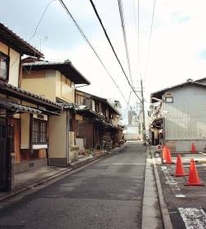
「まごころ」这个词的汉字可以写作“真心”，是真心诚意的意思，如果你和我一样，来到了日本，你也会经常看到这个词，同时也能很深刻地感受到这个词的含义。所以我觉得用“まごころ”这个词来形容日本的服务态度和热情友善应该再适合不过了。
很多人去了日本回国之后都会有一种不太习惯的感觉，我想那可能是因为日本的服务态度和质量真的很好，每天都能够被笑脸、友善及认真的态度相迎，心情自然也会变得很好。大家都礼貌友善、有序。
「ありがとう」、「すみません」，“谢谢”和“对不起”是最经常听到的两句话。
在拍照的时候会发现身边经过的日本人都会停下或者绕着走。
有一次去吃拉面，在自动售票机前面因为刚好没有零钱只好拿出一张一万元，店员看到了就主动拿着化好的零钱递过来。
在京都小街道里拍照的时候，有位爷爷就过来跟我说周围哪里漂亮，虽然因为关西方言没能好好地谈话，但可以感受到他真的很热情。
在日本的那段时间还有很多很多像这样的事情，不论是集体活动还是自由时间，我们都和一些日本人有过小小的交集，我们都能感觉到他们很礼貌，人也很好，让我作为一个外国人在异国没有感到那么生分和不适。
在日本经常会有一种很深切的感受，那就是“我是被尊重、被着想和被信赖着的。”这种感受是来源于各种人性化的细节之中。
在冬季，很多地方都会设有暖气，连地铁座位、洗手间的马桶盖都是设置成发热模式。洗手间内还会设一个「音姬」，为了避免尴尬，按一下会播放一段音乐或佯装成流水的声音。
有一件印象深刻的事情就是公交车。车站的站牌会提示即将到站的公交车辆。虽然车上有显示屏，但是司机也会很认真地报站、提醒乘客、对乘客道谢。车上的每个角落都有下车铃按钮，在到站停靠时车子会向左侧倾斜以方便乘客下车。
便利店绝对是在日本生活的必备站点，24小时营业，可以买到各类食品、用品，也可以买到一些书刊杂志，还可以复印材料，有ATM机可以取款，可以收寄快递等等说不完的用处，真的称得上“便利”二字。
从学习日语到了解日本，喜欢上了这个国家和它的文化，这次游学之行对于我来说就像是一场成人礼旅行，它的美深深地留在了我的心里，每一帧每一刻现在回想起来也仍然触及着我的内心。
因为喜爱、因为懂得语言、因为有所了解，很快地适应，但是我还是认为百闻不如一见，就像即便是在谈及日本都会说干净、礼貌、环保等等，但当在切身感受时也仍然会感到惊讶，也会有更多的发现和体验。因为只有真正出发踏上旅途才知道世界的广大，曾经在书中或是屏幕上看到的景色切实地展现在面前时，才真正领略到了它的魅力。
如果可以我想再来到这里，去看樱花，看红叶，还有夏日的祭典和烟花。
离开是为了再次启程。
我想，这次的旅程告一段落但并未结束。
我知道，这会是一个开端，一切才刚刚开始。
计技181 刘金铭

